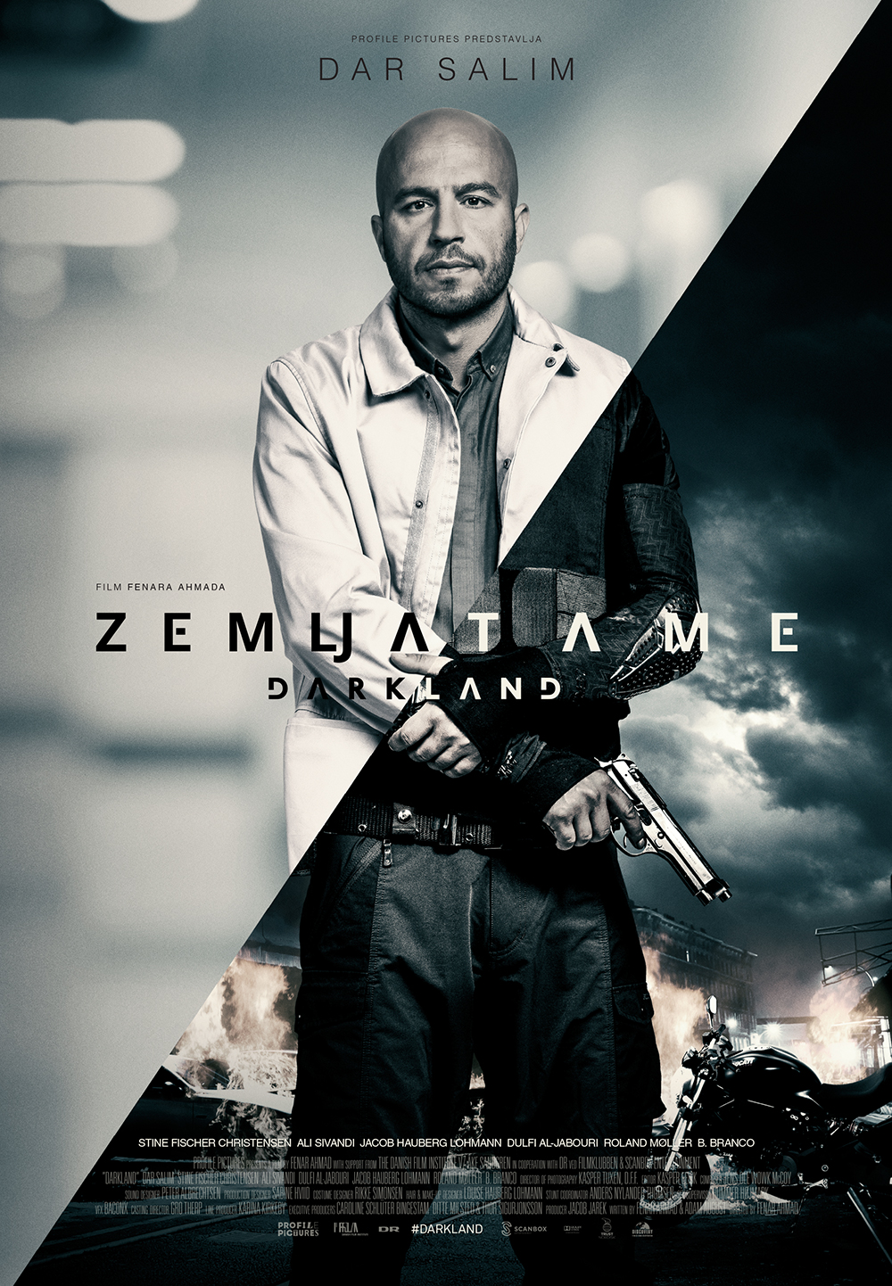
Zemlja tame / Darkland / Underverden

redatelj: Fenar Ahmad
država: Danska
trajanje: 112'
žanr: triler, akcija. drama
godina: 2017.
glumci: Dar Salim, Stine Fischer Christensen, Ali Sivandi, Anis Alobaldi

link na imdb:
http://www.imdb.com/title/tt5431082/
link na trailer:
https://www.youtube.com/watch?v=333cCxNembY
službena stranica filma:
http://profilepictures.dk/

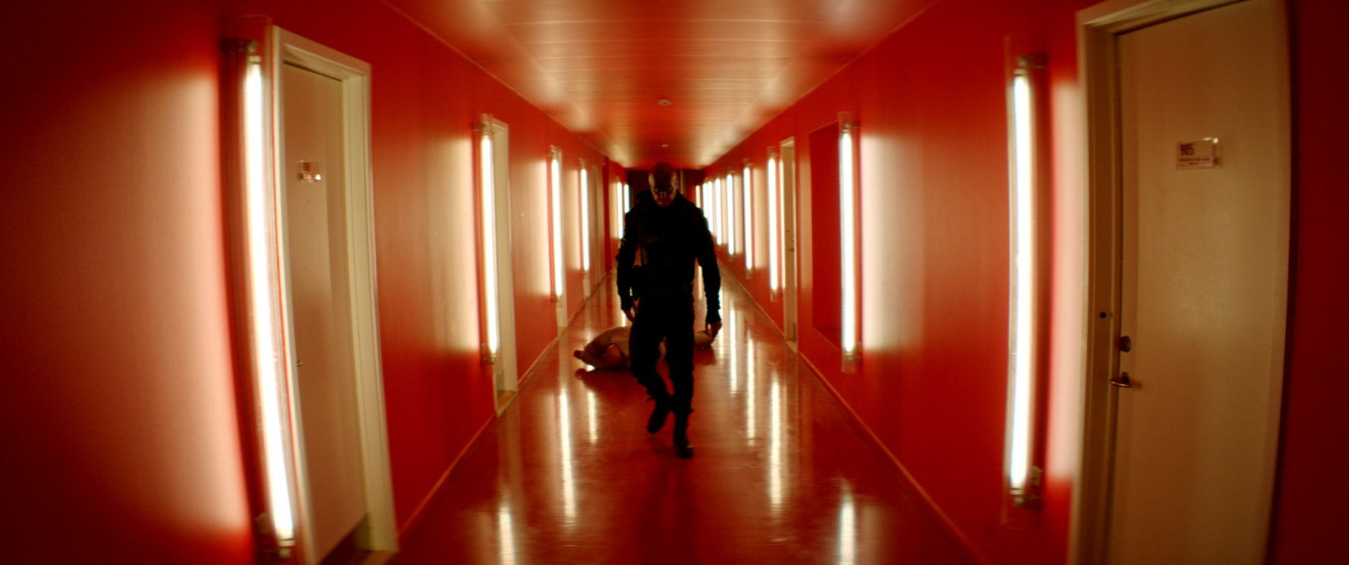

Sinopsis
Zaid je uspješan kirurg i živi u lijepom stanu sa svojom trudnom djevojkom. Jedne noći Zaidov mlađi brat, Yasin, pokuca na njihova vrata i traži novac. No Zaid odbija. Nekoliko dana kasnije Yasina napadaju, a zatim i ubiju. Budući da policija nije od velike pomoći, Zaid osjeća da mora sam pronaći krivca i kreće u misiju eliminacije kriminalnih bandi u Kopenhagenu. Prerušava se i ulazi u podzemni svijet kriminala. No Zaidova uporna borba imat će ozbiljne posljedice za njega i njegovu obitelj, pa mora odlučiti je li cijena osvete ipak previsoka?

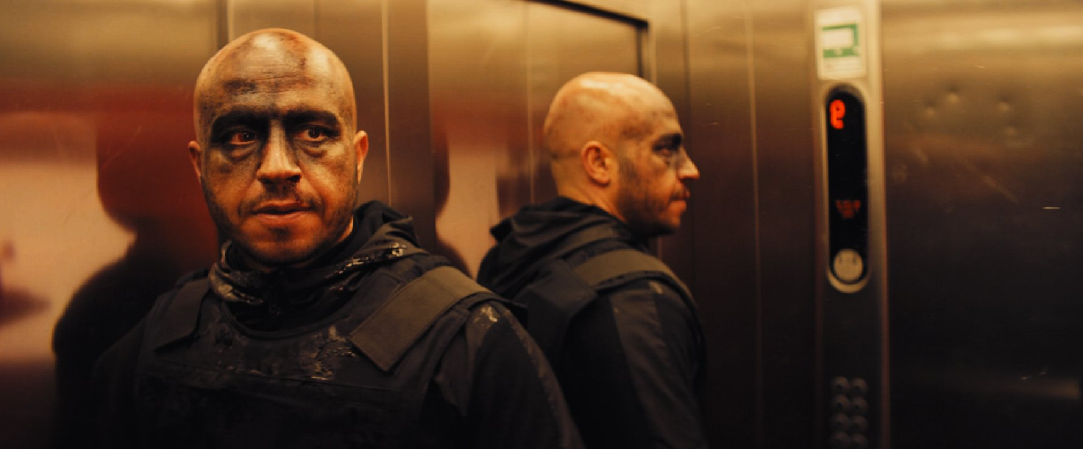

O redatelju
Redatelj Fenar Ahmad rođen je 1981. u Češkoj, a u Dansku je stigao 1986. kao irački izbjeglica. Godine 2004. počinje snimati dokumentarce, a 2007. se pridružuje filmskom kolektivu Super16. Ahmadov film Mesopotamia (2008.) osvojio je glavnu nagradu na Gulf film festivalu. Njegov dox Nice to meet you (2007.) nagrađen je na danskom festivalu Salaam.dk. Film Megaheavy (2010.) izabran je za program Berlinska generacija i osvojio je nagradu Danske akademije. Njegov dugometražni prvijenac Flow (2014.) prikazan je na London film festivalu.

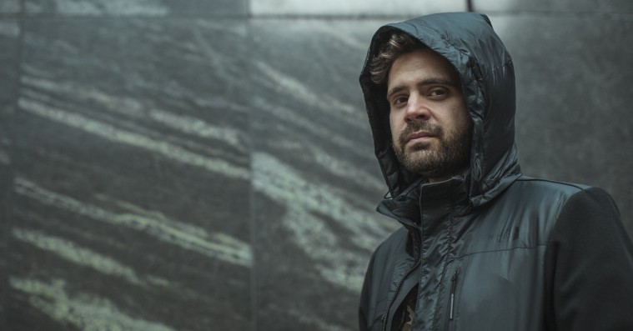
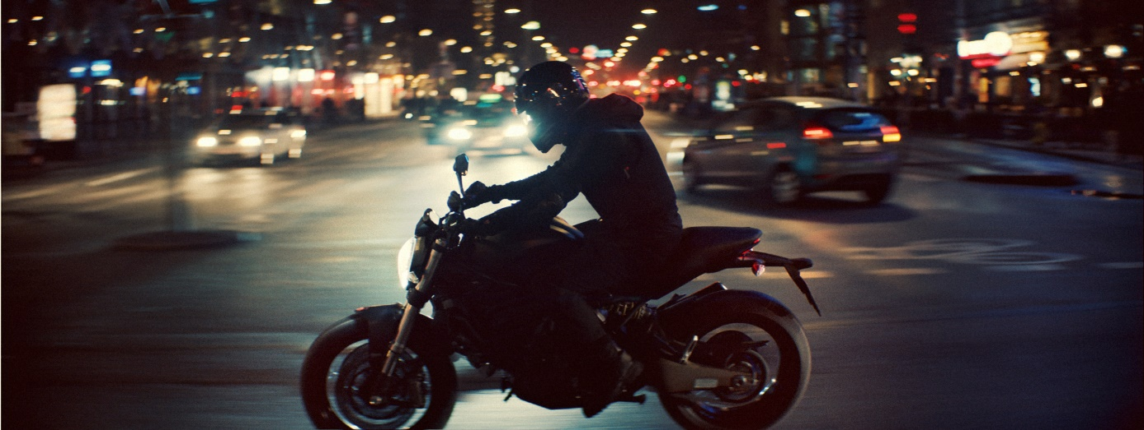
Zanimljivosti
„Da bi se što bolje pripremio za ulogu Ziada, glumac Dar Salim proveo je puno vremena s kirurzima u njihovu svakodnevnom radu. Promatrao je čak i izbliza operacije srca...“

„Redatelj i scenarist Fenar Ahmad priznao je da je njegovo vlastito životno iskustvo bila inspiracija za ovaj film. Naime, njegov je brat također 'upao' u slične nevolje...“

„Glumac Dar Salim je tijekom priprema za film išao redovito na kickboxing. Trenirao ga je Lars Krusaa, službeni trener danske nacionalne reprezentacije u kickboxingu.“

